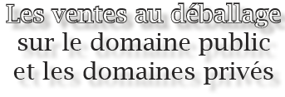 | Résumé :  La question des ventes au déballage, sous l'action de l'UNFD (Union Nationale des Syndicats de détaillants de F&L) et des élus, est devenue un sujet national traité dans le cadre de la loi Sapin II.  La vente au déballage dans le code de commerce est ainsi mieux encadrée : 2 mois par commerçant dans un même emplacement et dans un même arrondissement ; une copie de la déclaration préalable doit être adressée à la DGCCRF du département. (document Cerfa : 13939*01)
